**Sección 26**

**Matrices en java**

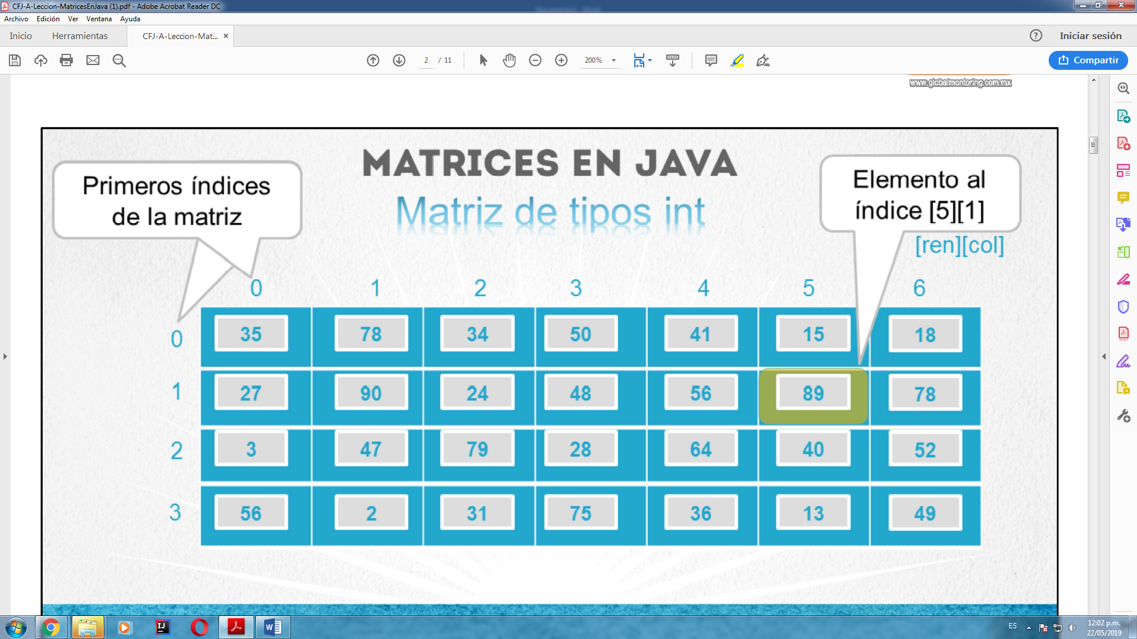

En la figura podemos observar una matriz de 4 renglones por 7 columnas, de tipo enteros, sin embargo puede ser de cualquier tipo que definamos.

Podemos recuperar el largo de los renglones con el código nombreArreglo.length y podemos obtener el largo de las columnas escribiendo nombreArreglo[0].length, es decir, que con cualquier renglón válido seleccionado podemos obtener el largo de las columnas.

Declaración matriz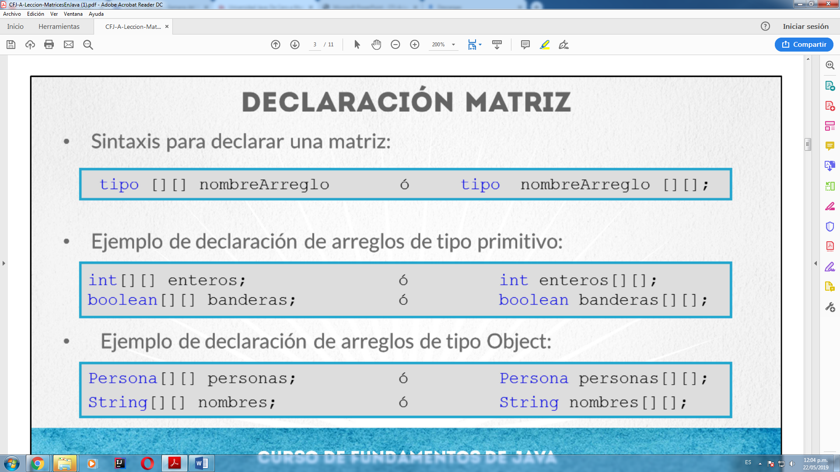

La sintaxis es muy similar a instanciar una variable de tipo object, y de hecho esta es una de las características de Java, incluso las matrices o cualquier tipo en Java que almacena una referencia hereda de la clase Object de manera directa o indirecta, por lo tanto las matrices también descienden de la clase Object..

Instanciar Matrices

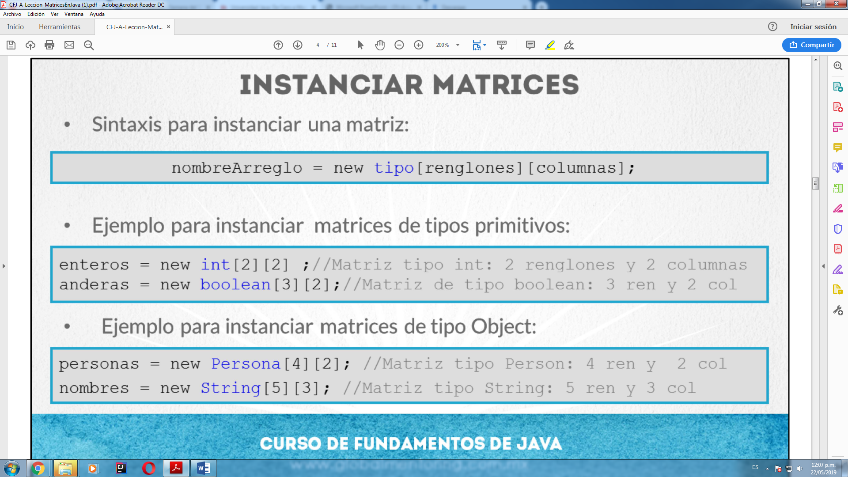

La sintaxis es muy similar a instanciar una variable de tipo object, y de hecho esta es una de las características de Java, incluso las matrices o cualquier tipo en Java que almacena una referencia hereda de la clase Object de manera directa o indirecta, por lo tanto las matrices también descienden de la clase Object.

Otra manera de Declarar e instaciar

tipo nombre del arreglo = net tipo [reglones] [columnas];

ejemplo

int edades = new int [3][2];

Inicializar los elementos de una matriz

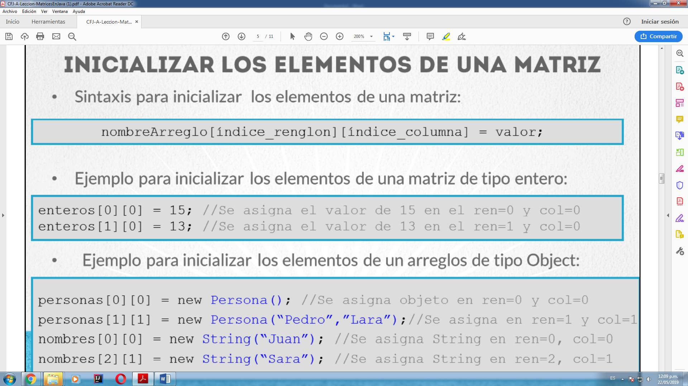

En la lámina podemos observar la inicialización de los elementos de una matriz. Lo que debemos hacer para ir agregando elementos a una matriz, es seleccionar un renglón y una columna con los índices respectivos que queremos ir inicializando.

Por ello, es importante saber que a diferencia de un arreglo, en una matriz utilizaremos dos índices para determinar la posición de un elemento, y que los primeros índices tanto del renglón como de la columna inician en cero. También es importante saber que cuando indicamos una posición primero se indica el renglón y después la columna, siempre en ese orden. Por ejemplo, el primer elemento de una matriz será el elemento [0][0] y el largo de una matriz realmente son dos, el primero lo determinaremos por el nombreMatriz.length lo que nos regresa el largo de renglones, y posteriormente podemos saber el largo de las columnas seleccionando cualquier renglón, por ejemplo: nombreMatriz[0].length.

Al igual que en un arreglo, sólo podemos agregar elementos hasta el máximo de elementos menos uno, por ejemplo, si son renglones, seria nombreMatriz.lenght -1 y si fuera el máximo de columnas sería nombreMatriz[i].lenght -1, donde i es el renglón que se está trabajando. Si nos pasamos del índice máximo tanto en renglones o columnas y queremos agregar un elemento fuera de la cantidad máxima de elementos nos arrojará un error, por ello debemos saber cual es el máximo número de elementos tanto en renglones como en columnas.

Podemos observar en la lámina varios ejemplos de cómo agregar elementos a nuestra matriz. Podemos agregarlos de manera manual, es decir, uno a uno cada elemento, o podemos ir agregando los elementos de manera más dinámica utilizando dos contadores de elementos que han sido agregados tanto para los

renglones como para las columnas, de tal forma que podamos saber si ya hemos llegado al límite de elementos agregados o no.

Extraer elementos de una matriz

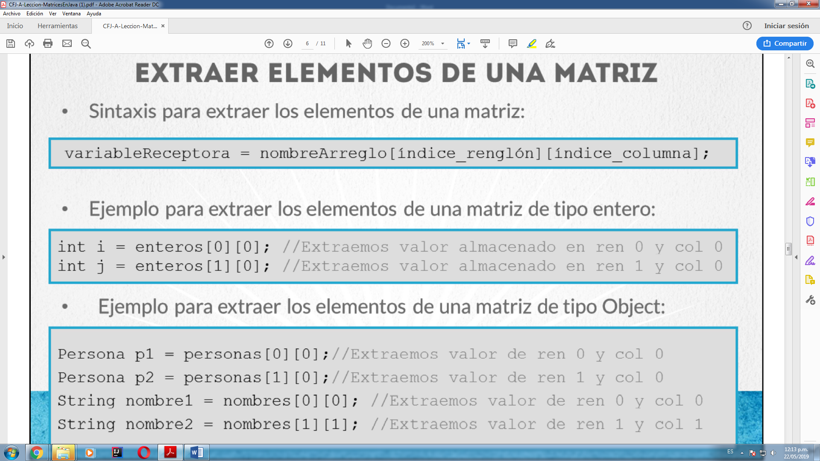

Declaración, instanciación e inicialización

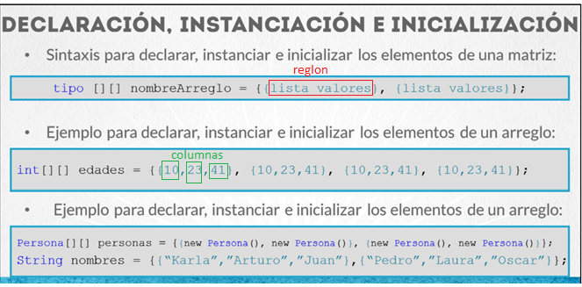

Ejemplo de manejo de matrices

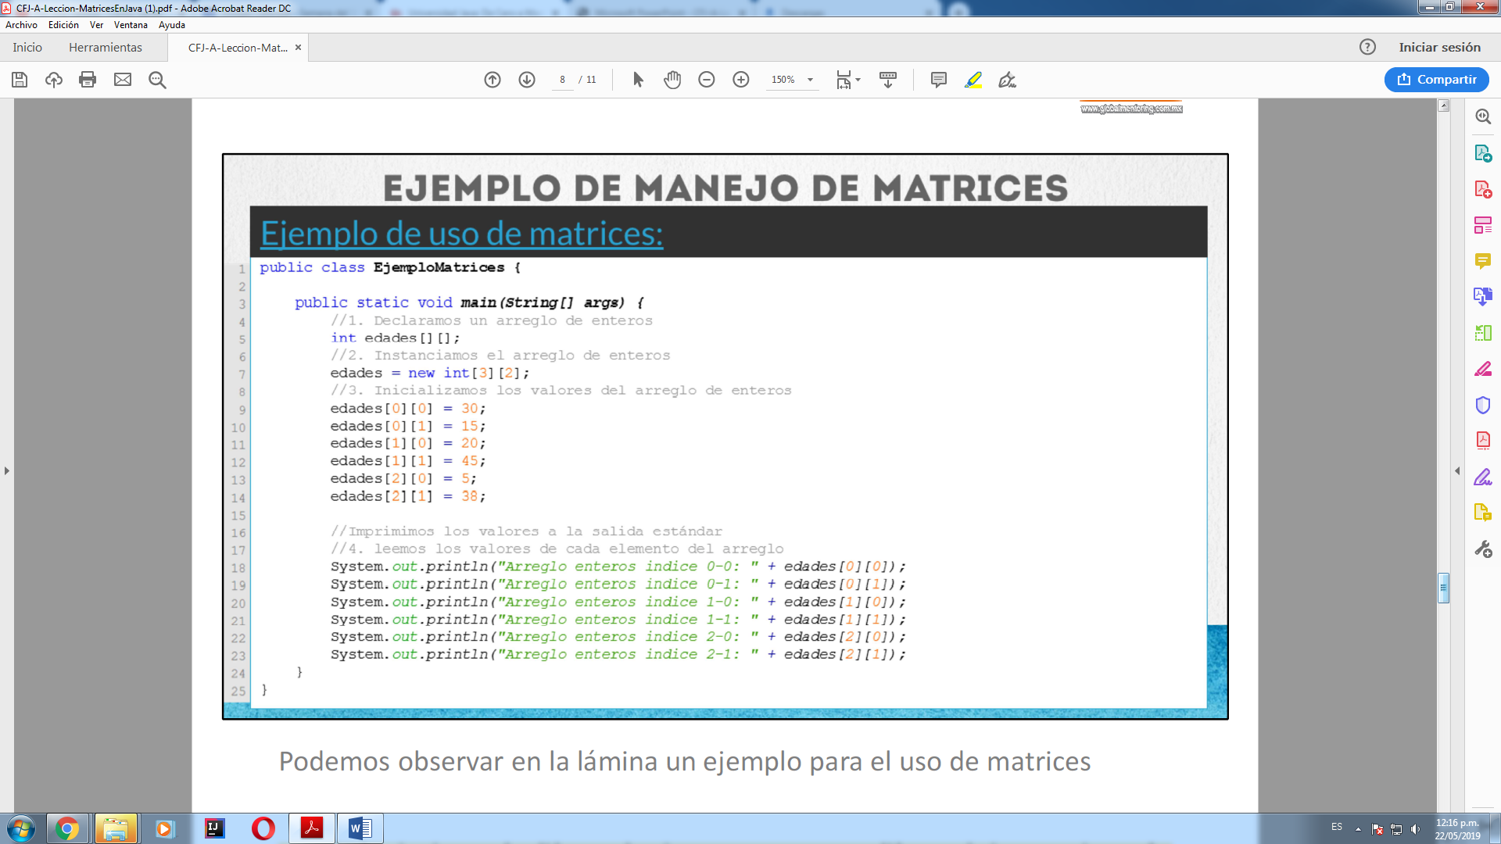

Desde la declaración (línea 5), el instanciamiento (línea 7), la inicialización de valores (líneas 9-14), y finalmente la lectura de los valores (líneas 18-23).

Ejemplo recorrer un matriz ciclo for

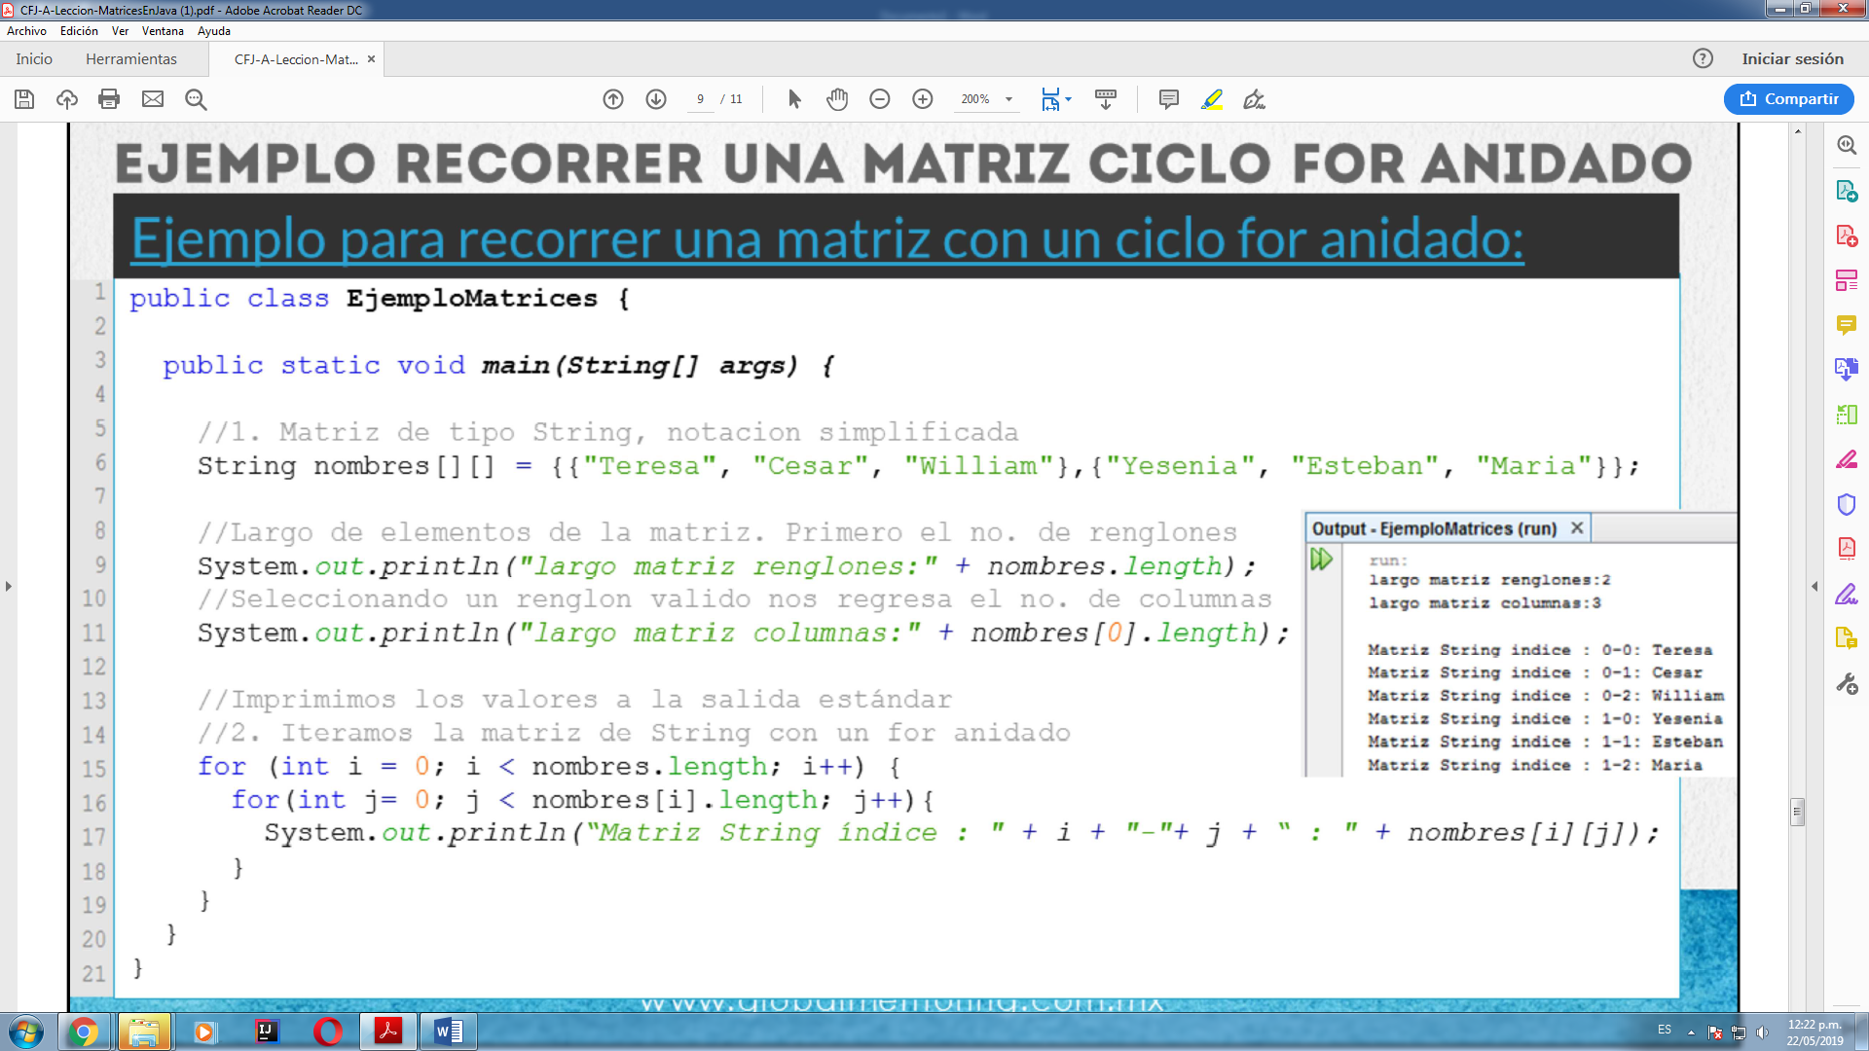

El primer ciclo, el más externo recorre los renglones de la matriz, y el ciclo más interno recorre las columnas de la matriz. Por ello en la salida de nuestra consola, observaremos que los primeros 3 valores el valor del índice del renglón se mantiene fijo, mientras que índice de la columna se va moviendo hasta que se acaba de iterar las columnas para ese renglón seleccionado. El fin del ciclo más interno será cuando hayamos iterado todas las columnas para el renglón seleccionado, según la condición del ciclo for interno: j < nombres[i].length (línea 16). Recordemos que la variable i controla los renglones, y la variable j controla las columnas. Finalmente el ciclo más externo se detendrá cuando se hayan revisado todos los renglones de la matriz, según la condición del ciclo for externo: i < nombres.length (línea 15). Con esto habremos iterado todos los renglones, así como cada columna de cada renglón seleccionado, y por consiguiente todos los elementos de la matriz.